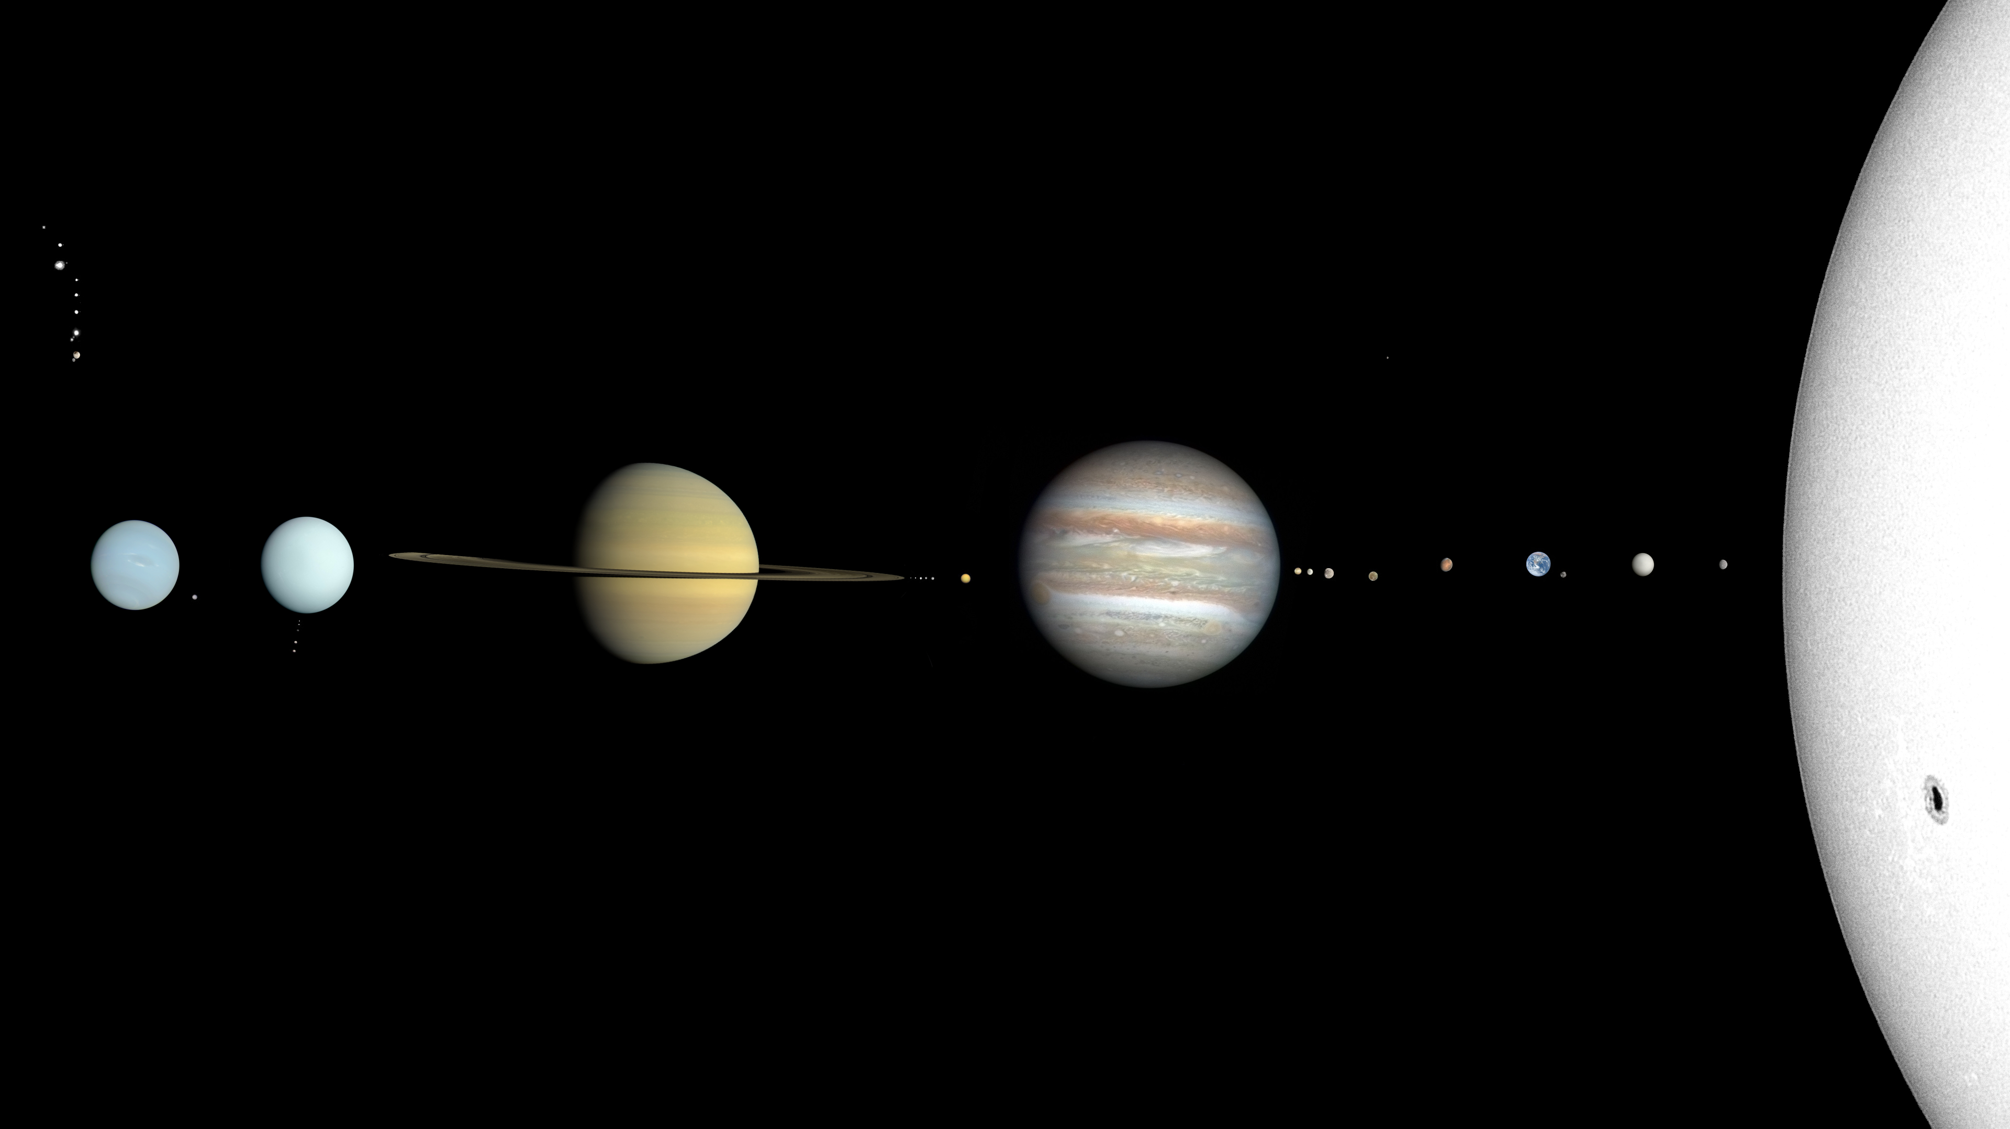
太 阳 系
探索我们的宇宙家园
内容整理自 维基百科 · 太阳系

一、太阳系概览
太阳系（英文：the Solar System）是由太阳和围绕其公转的各种天体组成的行星系统。太阳系形成于大约46亿年前，由一个被称为太阳星云的原始分子云在引力坍缩作用下形成太阳和原行星盘。之后原行星盘的局部吸积进一步形成了行星和其它天体。
作为太阳系唯一的恒星，太阳系超过99.86%的质量都集中在太阳上。太阳通过其核心处的氢聚变为氦的核反应来保持流体静力平衡，并从其外层的光球层释放出辐射能和带电粒子。
太阳系中还有绕太阳运行的各种天体。其中最大的八颗被称为行星：水星、金星、地球、火星、木星、土星、天王星和海王星。最大的两颗行星，木星和土星，集中了太阳系除太阳外近90%的剩余质量。
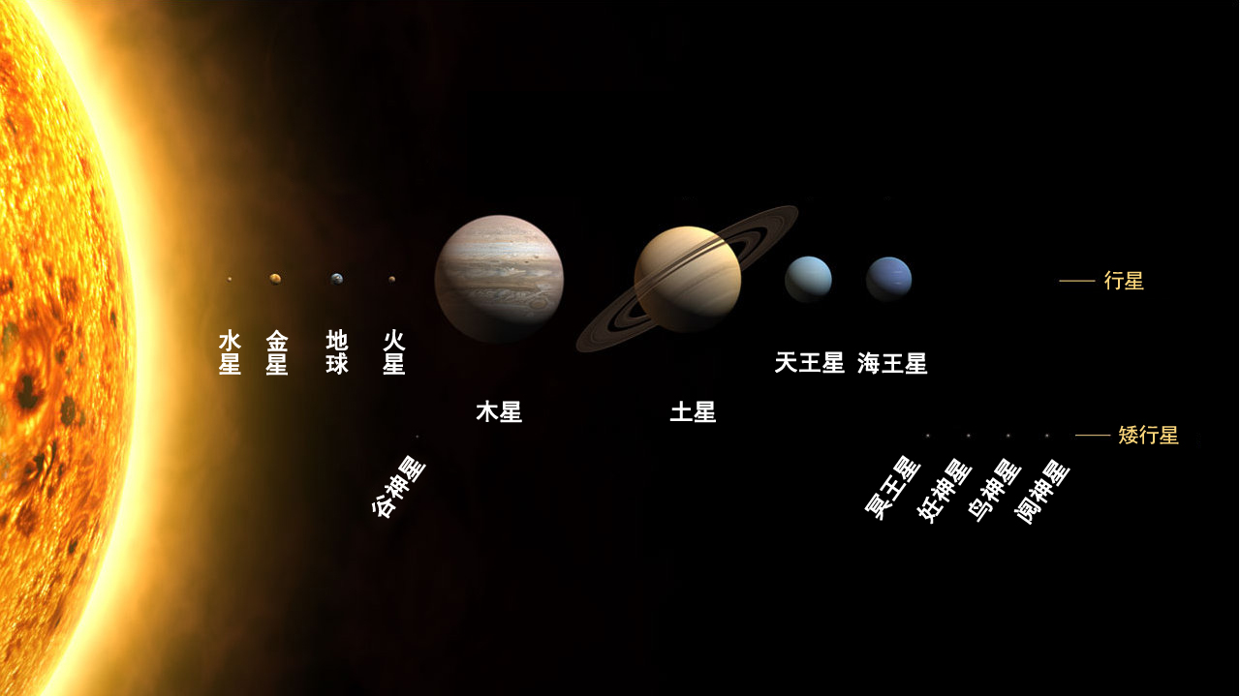
太阳系的行星和矮行星（图中仅大小按比例绘制，距离不依比例）

核心数据
项目 | 数据
年龄 | 约 45.68 亿年
位置 | 银河系 · 猎户臂
恒星 | 太阳（G2V 型主序星）
行星 | 8 颗（4 岩石 + 4 巨行星）
矮行星 | 至少 9 颗
天然卫星 | 758 颗
已知小行星 | 1,368,528 颗
已知彗星 | 4,591 颗

二、太阳系内的天体
太阳系内大多数天体都环绕太阳运动，这些轨道环绕太阳的天体被分为三类：行星、矮行星和太阳系小天体。
根据2006年国际天文联合会对行星的重新定义，行星是环绕太阳且质量够大的天体。按此定义，太阳系中能称为行星的天体只有8个，由内向外分别是四颗岩石行星（水星、金星、地球和火星）、两颗气态巨行星（木星和土星）以及两颗冰巨行星（天王星和海王星）。
这一定义首次将历史上一直被称作“九大行星”之一的冥王星排除在大行星外，并将冥王星、谷神星和阋神星组成新的分类：矮行星。
分类 | 定义 | 成员
行星 | 环绕太阳、质量足够大、已清空邻近轨道区域 | 水星、金星、地球、火星、木星、土星、天王星、海王星
矮行星 | 质量足以形成球形，但未清空邻近轨道区域 | 冥王星、谷神星、阋神星、妊神星、鸟神星等
太阳系小天体 | 行星和矮行星之外的其他天体 | 小行星、彗星、流星体、行星际尘埃

三、形成与演化
太阳系至少形成于45.68亿年前，是由星际空间中巨大分子云（太阳星云）的引力坍缩而成。原始太阳星云宽度可能有几光年，主要由氢、一些氦和少量较重的元素组成。
在原始太阳星云坍缩的过程中，角动量守恒使它旋转得更快，同时形状开始变得扁平。在大部分物质聚集的中心，其温度变得比周围环境更高，形成炙热、致密的原恒星，而外围的圆盘则成为行星形成的温床。
在距离太阳大约5个天文单位的霜线以内，温度较高，挥发性物质大多气化，最终形成了以岩石成分为主体的水星、金星、地球和火星。体型巨大的巨行星则形成于霜线之外，那里温度够低，可以使挥发性的冰化合物保持固态。
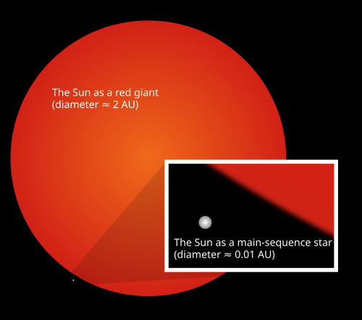
现在的太阳与它在红巨星阶段的峰值大小的比较
太阳的主序星阶段持续大约100亿年。太阳还能维持目前的稳定状态大约50亿年，直到核心的氢完全转化为氦。届时，太阳的外层将膨胀到当前直径的260倍，变成红巨星。最终，它的外层将被喷射到太空中，形成一个行星状星云，剩余的物质会形成一颗高密度的白矮星。

四、太阳
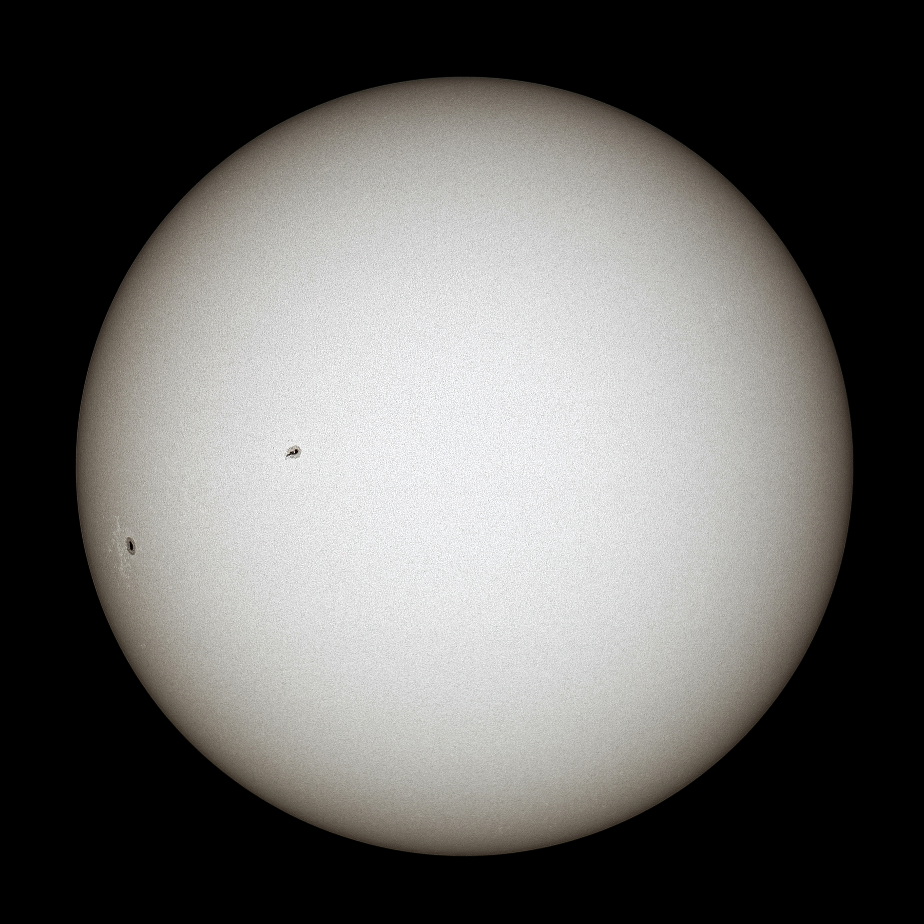
纯白色的太阳
太阳是太阳系的唯一恒星，也是太阳系中质量最大的组成部分。它的质量达到332,900地球质量，占太阳系总质量的99.86%。在太阳核心中产生的高温和高密度足以维持氢原子核聚变成氦原子核的聚变反应，这会释放大量的能量，以电磁波的形式辐射到太空中。
太阳是一颗主序星，更具体的分类是一颗G2型主序星，其有效温度大约6000度左右。太阳位于银河系的旋臂当中，是一颗较为年轻的第一星族星。
特征 | 数据
光谱类型 | G2V 型主序星
质量占比 | 占太阳系总质量的 99.86%
表面温度 | 约 6,000 K
核心反应 | 氢聚变为氦
太阳风速度 | 90 万 – 288 万 km/h
太阳圈半径 | 约 75–90 AU

五、内太阳系
内太阳系是处于霜线以内的区域，其边界半径与太阳的距离大约是5 AU。内太阳系的已知天体包括四颗类地行星（水星、金星、地球和火星）、三颗卫星（月球、火卫一和火卫二）、十二颗特洛伊天体以及由一颗矮行星（谷神星）和数百万颗小行星组成的主小行星带。
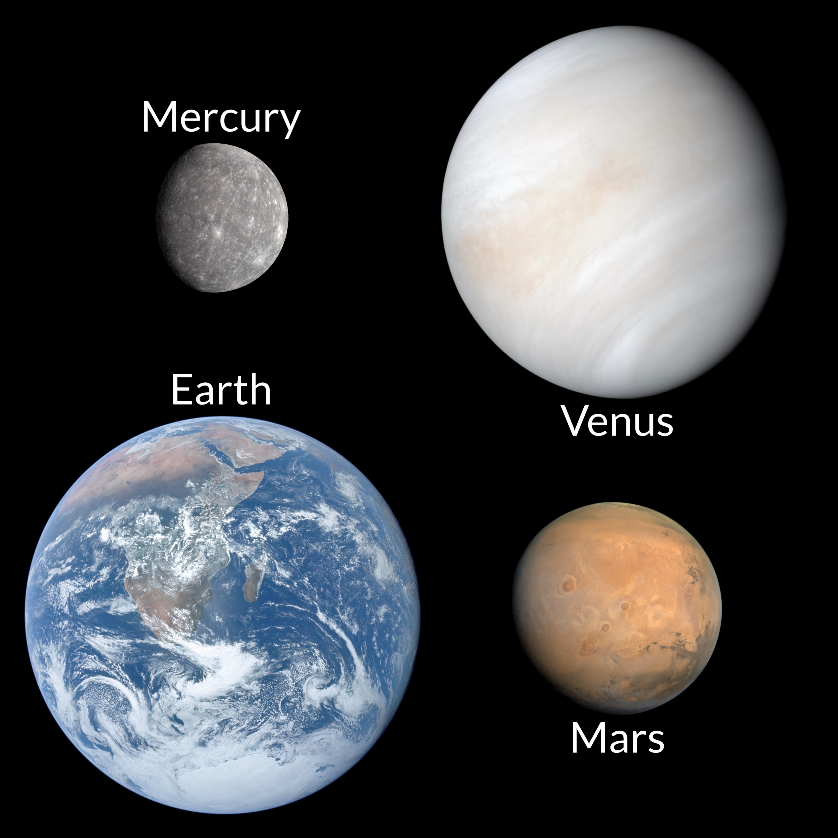
四颗类地行星：水星、金星、地球和火星
四颗类地行星又称内行星，因为主要成分都是岩石，所以也叫岩石行星。它们很少或者根本没有天然卫星，也没有行星环。它们的地壳和地幔主要是由耐火性的矿物组成，如硅酸盐。它们的核心主要由铁和镍等金属构成。

小行星带
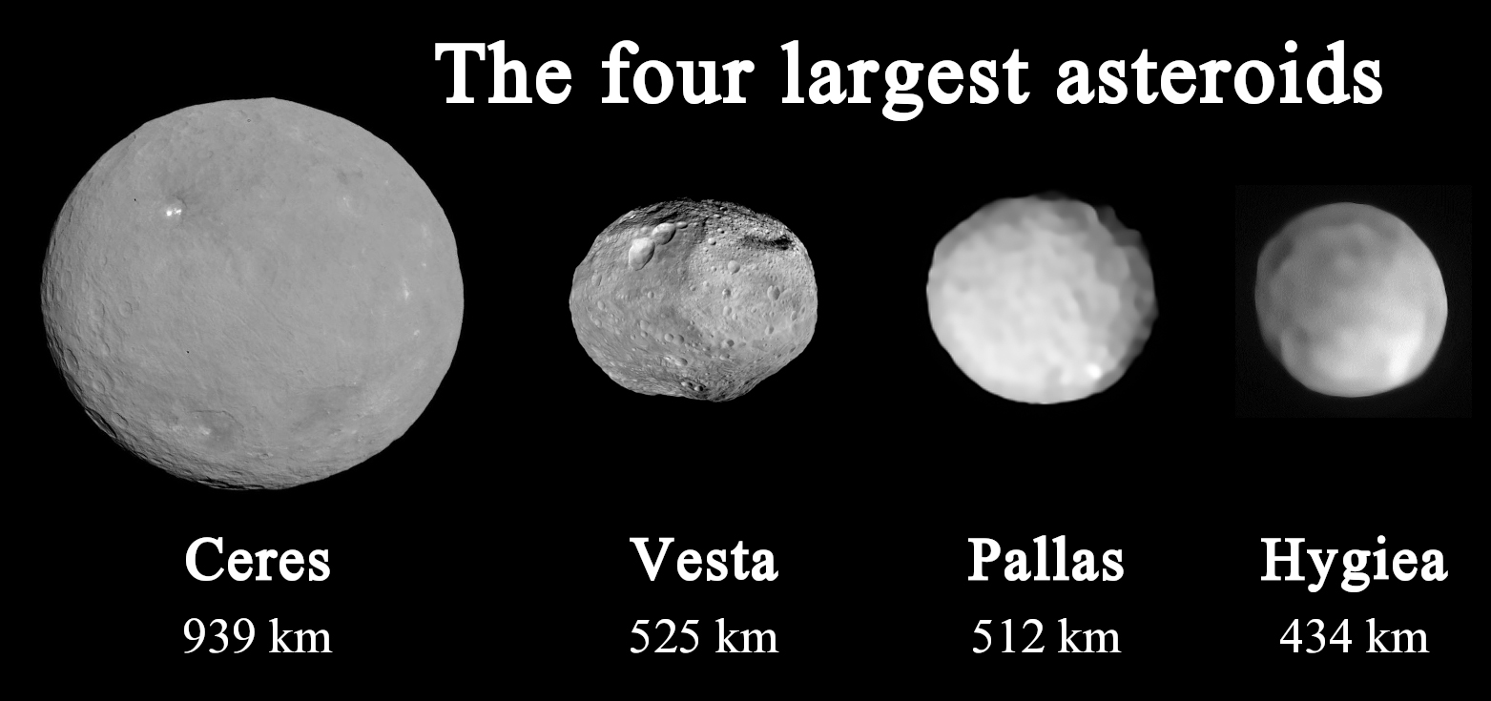
小行星带中最大的四颗天体：谷神星、灶神星、智神星和健神星
小行星带（或者叫主小行星带）位于距离太阳2.3至3.3 AU之间的环形区域，即位于火星和木星的轨道之间。它被认为是太阳系形成时期的残留物，由于木星的引力干扰而未能聚结为行星。小行星带包含至少数万颗，甚至可能是数百万颗直径超过一公里的天体。

六、外太阳系
外太阳系是霜线以外的区域，是四个巨行星（木星、土星、天王星和海王星）及其大型卫星的所在地。由于距离太阳较远，外太阳系中的天体比内太阳系的天体含有更高比例的挥发物，如水、氨和甲烷。
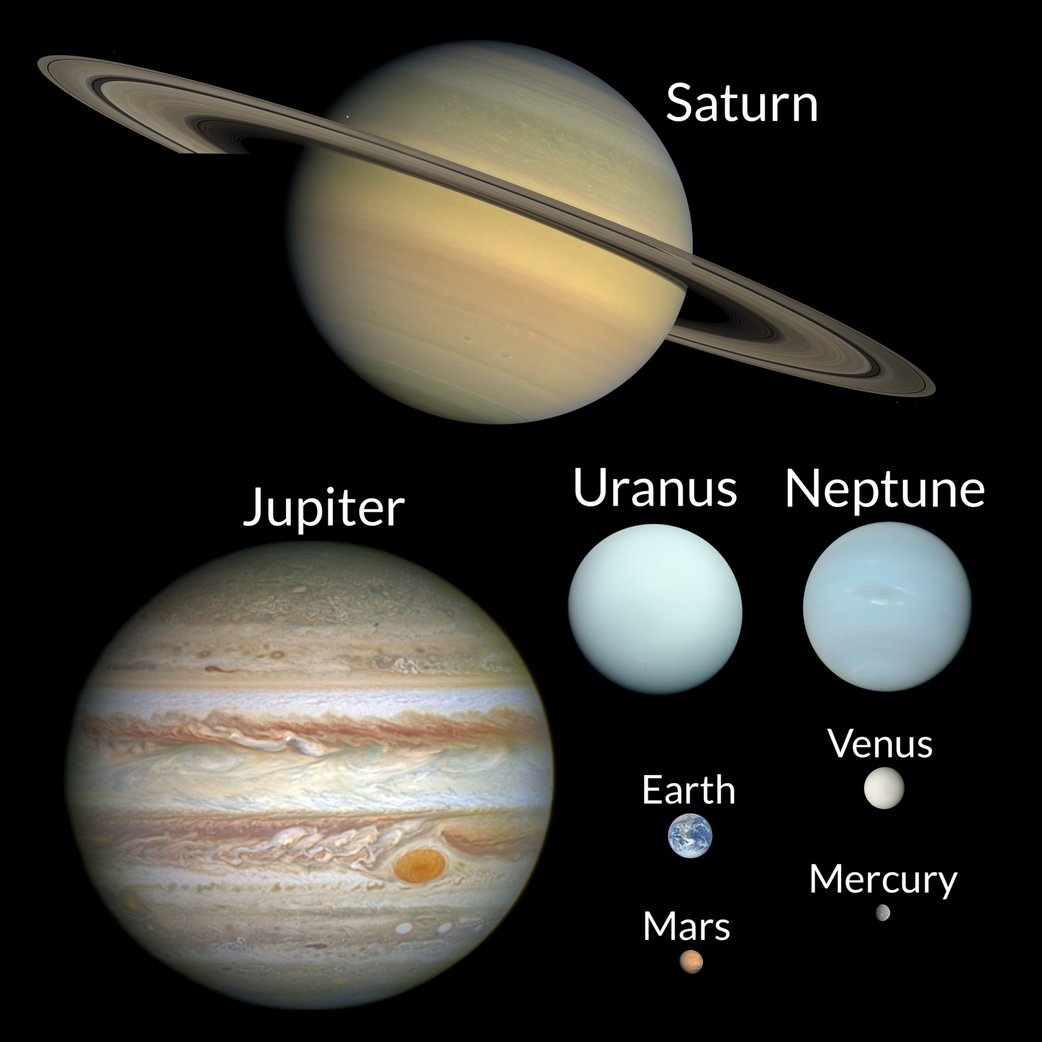
外行星木星、土星、天王星和海王星，与右下角的内行星尺寸比较
四颗外行星，也被称为巨行星或类木行星，合计占所有绕太阳运行天体总质量的99%。木星和土星主要由熔点极低的气体组成，例如氢、氦和氖，它们也因此被称为气态巨行星。天王星和海王星又被称为冰巨行星，主要由水、甲烷、氨、硫化氢和二氧化碳等组成。
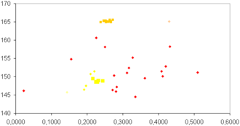
木星逆行卫星的轨道倾角与离心率

七、海王星外区域
在传统的内太阳系和外太阳系之外，天文学探索已经扩展到“太阳系的第三区”——海王星外区域。海王星外区域位于海王星轨道之外，包括柯伊伯带，离散盘和理论上推测存在的奥尔特云。这里也是大部分彗星的源起之地。
太阳系距离比例示意图
区域 | 位置 | 特征
柯伊伯带 | 海王星轨道之外 30–50 AU | 包含冥王星等矮行星与大量冰质小天体
离散盘 | 轨道高度椭圆的散射天体 | 如阋神星、赛德娜
奥尔特云 | 延伸 2,000–200,000 AU | 理论预测的球形云团，长周期彗星的来源

八、八大行星数据对比
行星 | 直径 (km) | 质量 (地球=1) | 距太阳 (AU) | 公转周期 | 卫星数
水星 | 4,879 | 0.055 | 0.39 | 88 天 | 0
金星 | 12,104 | 0.815 | 0.72 | 225 天 | 0
地球 | 12,742 | 1.000 | 1.00 | 365.25 天 | 1
火星 | 6,779 | 0.107 | 1.52 | 687 天 | 2
木星 | 139,820 | 317.8 | 5.20 | 11.86 年 | 95
土星 | 116,460 | 95.2 | 9.58 | 29.46 年 | 146
天王星 | 50,724 | 14.5 | 19.22 | 84.01 年 | 28
海王星 | 49,244 | 17.1 | 30.05 | 164.8 年 | 16
数据来源：维基百科 · 太阳系（近似值）

九、距离与比例
太阳系的空间尺度远超想象。地球到太阳的平均距离为1天文单位（AU），约1.5亿千米。海王星距太阳约30 AU，是地球的30倍。太阳圈边界约120 AU，奥尔特云延伸至2,000–200,000 AU。距离太阳最近的恒星——毗邻星，位于4.25光年之外。
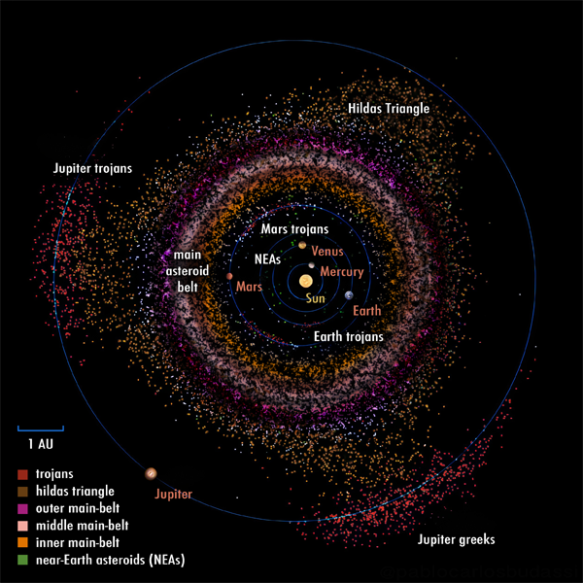
内太阳系天体分布俯视图

参考资料
本文内容整理自维基百科“太阳系”条目（https://zh.wikipedia.org/wiki/太阳系），图片素材来自维基共享资源。

